KẾ HOẠCH BÀI DẠY
MÔN TIẾNG VIỆT
BÀI: KỂ CHUYỆN “ EM CHUẨN BỊ ĐI KHAI GIẢNG”
SỐ TIẾT CHƯƠNG TRÌNH: 4; TUẦN 1; LỚP 3A
Thời gian thực hiện: 10 / 9 / 2025

I. YÊU CẦU CẦN ĐẠT
- Dựa vào sơ đồ gợi ý, thực hiện 5 bước của bài nói. Xác định đúng của đề tài, tìm được ý chính, sắp xếp các ý. Sau đó thực hiện nói theo dàn ý đã sắp xếp, có thể tự điều chỉnh theo góp ý của bạn để hoàn thiện theo câu chuyện của mình;
- Biết kết hợp lời nói với cử chỉ, điệu bộ, nét mặt trong khi kể chuyện.
- Lắng nghe bạn nói, biết nhận xét đánh giá lời kể của bạn.
- Biết trao đổi cùng bạn về nội dung câu chuyện của bạn và của mình, Thể hiện được các chi tiết thú vị trong câu chuyện.
- Biết lắng nghe, kể được câu chuyện theo yêu cầu, Kể chuyện biết kết hợp cử chỉ hành động, diễn cảm,...Lắng nghe, trao đổi với bạn về nội dung câu chuyện của bạn và của mình.
- Biết yêu quý và tôn trọng bạn trong bài học kể chuyện.
II. ĐỒ DÙNG DẠY HỌC
1. Giáo viên: Kế hoạch bài dạy, bài giảng Power point.
2. Học sinh: SGK và các thiết bị, học liệu phục vụ cho tiết dạy.

III. CÁC HOẠT ĐỘNG DẠY HỌC CHỦ YẾU:
TG | HOẠT ĐỘNG CỦA GIÁO VIÊN | HOẠT ĐỘNG CỦA HỌC SINH
3p | 1. Hoạt động mở đầu  - GV mở Video kể chuyện của một HS trên khác trong lớp, trường hoặc Youtube .  - GV cùng trao đổi với HS về cách kể chuyện, nội dung câu chuyện để tạo niềm tin, mạnh dạn cho HS trong giờ kể chuyện  - GV nhận xét, tuyên dương  - GV dẫn dắt vào bài mới | - HS quan sát video.  - HS cùng trao đổi với Gv về nội dung, cách kể chuyện có trong vi deo, rút ra những điểm mạnh, điểm yếu từ câu chuyện để rút ra kinh nghiệm cho bản thân chuẩn bị kể chuyện.  - HS lắng nghe
12p | 2. Hoạt động hình thành kiến thức  Hoạt động 1: Hướng dẫn kể chuyện  - GV giới thiệu cho HS biết về 5 bước cần làm cho một bài nói hay. Em cần chú ý thực hiện.  Kể về việc em chuẩn bị đi khai giảng  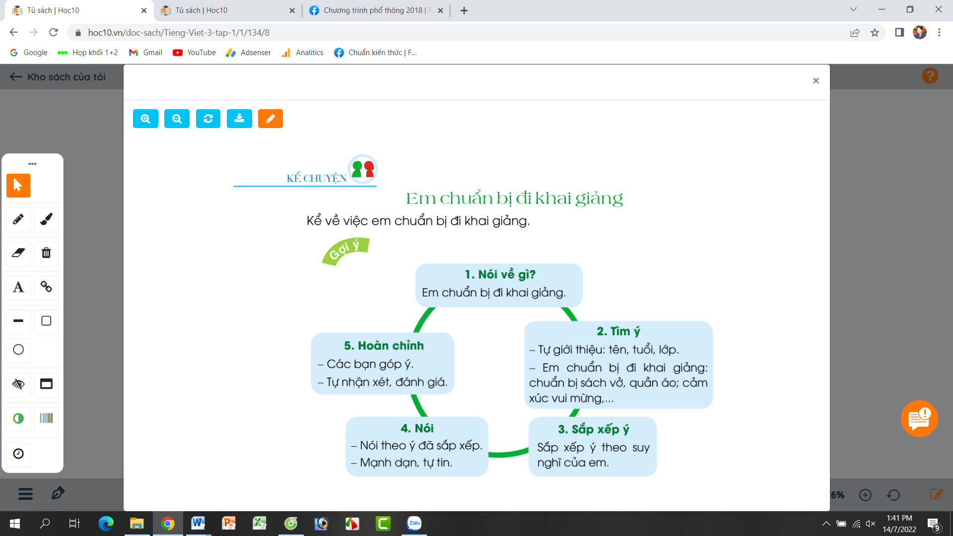  Hoạt động 2: Học sinh xây dựng câu cuyện của mình theo sơ đồ  - GV hướng dẫn học sinh ghi ra giấy nháp các nội dung theo 5 bước trên.  - GV mời một số HS giới thiệu về bản thân, nói về công việc của em đã chuẩn bị đi khai giảng theo dàn ý.  - Mời HS khác nhận xét.  - GV nhận xét tuyên dương. | - HS quan sát 5 bước chuẩn bị và lắng nghe GV hướng dẫn.  - Học sinh ghi ra giấy nháp các nội dung theo 5 bước trên.  - Một số HS giới thiệu về bản thân, nói về công việc của em đã chuẩn bị đi khai giảng theo dàn ý.  - HS nhận xét  - Lắng nghe
17p | 3. Hoạt động luyện tập, thực hành  Hoạt động 1: Kể chuyện trong nhóm  - GV tổ chức cho HS kể chuyện theo nhóm 2.  - Mời đại diện các nhóm kể trước lớp.  - Mời HS khác nhận xét.  - GV nhận xét tuyên dương.  Hoạt động 2: Thi kể chuyện trước lớp  - GV tổ chức thi kể chuyện.  - Mời HS khác nhận xét.  - GV nhận xét tuyên dương. | - HS kể chuyện theo nhóm 2.  - Các nhóm kể trước lớp.  - Các nhóm khác nhận xét.  - HS thi kể chuyện.  - HS khác nhận xét.  - GV nhận xét tuyên dương.
3p | 4. Hoạt động củng cố và nối tiếp  - GV cho Hs xem một câu chuyện kể của học sinh nơi khác để chia sẻ với học sinh.  - GV trao đổi những về những hoạt động HS yêu thích trong câu chuyện  - GV giao nhiệm vụ HS về nhà kể lại câu chuyện cho người thân nghe.  - Nhận xét, đánh giá tiết dạy.  -Dặn dò hs chuẩn bị tiết sau: Lễ chào cờ đặc biệt. Trình tự kể sự việc. Dấu hai chấm | - HS quan sát video.  - HS cùng trao đổi về câu chuyện được xem.  - HS lắng nghe, về nhà thực hiện.
IV. ĐIỀU CHỈNH SAU BÀI DẠY

………………………………….…………………………………………………

………………………………….………………………………………………………………………………………………….…………………………………

---------------------------------------------------------------------

